Преимущества газового котла «китурами»

Экономичность
За счет автоматического контроля цифровых систем управления котла обеспечивается минимальный расход газа и тем самым позволяет сэкономить расход газа.

Надежная безопасность-
В системе магистрального контроля газа снабжен газовый сенсор, что при утечке газа газовый кран автоматически закрывается и действие газового котла останавливаетса, что предотвращает отравление газом.

Предотвращает замерзания котла в зимний период
При резком снижении температуры газовый котел автоматически включается и поддерживает определенную температуру, а циркуляция горячей воды предотвращает замораживание котла. Котел работает в автоматическом режиме, Благодаря чему может работать без надзора.

Снабжен сенсором землетрясения
За счет сенсора землетрясения при колебаниях земли кран подачи газа закрывается, и работа котла останавливается.

Самоконтроль работы котла-
В случае возникновения неполадки котла индикаторная лампа контроля мигает, а на циферблате температуры помещения появляются цифровые
данные по неполадкам.

Система автоматического перекрытия газа-
При погашении огня, перегреве теплообменника, отсутствии тока, резкоro снижения газового давления автоматически закрывается газовый вентиль.

Автоматическое регулирование уровня воды-
Наличие воды в котле всегда находится под контролем, при снижении уровня воды в котле бак автоматически пополняется.

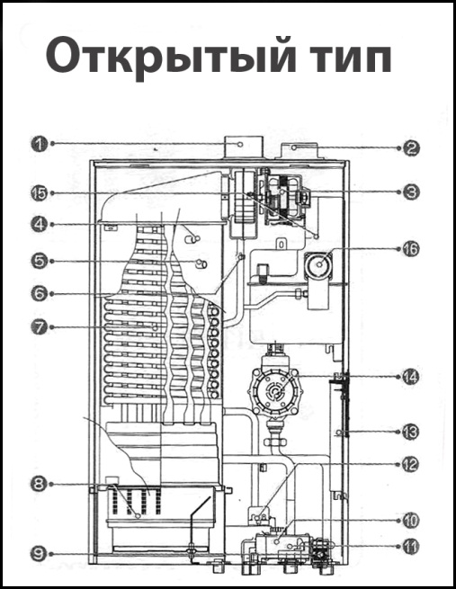

1- отверстие выпуска газа,
2- отверстие подачи газа,
3- вентилятор,
4- сенсор среднего уровня воды,
5 — сенсор перегрева, температуры,
6- сенсор горячей воды,
7- теплообменник,
8- водяная баня,
9- сенсор землетрясения,
10 — газовый вентиль,
11- водоотводный кран,
12- трансформатор зажигания,
13- контроль управления,
14- насос циркуляции,
15- цистерна,
16- кран регулировки уровня воды,

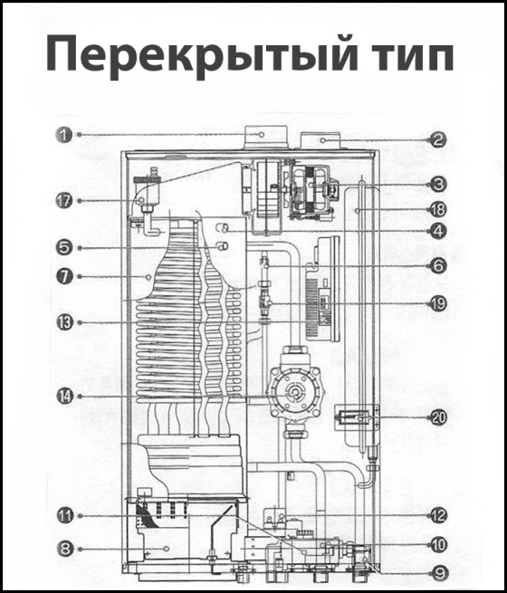

1- отверстие выпуска газа,
2- отверстие подачи газа,
3- вентилятор
4- сенсор уровня воды,
5-сенсор перегрева, температуры,
6-сенсор горячей воды,
7- теплообменник,
8- водяная баня,
9- сенсор землетрясения,
10- газовый вентиль,
11- водоотводный кран,
12- трансформатор зажигания,
13- контроль управления,
14- насос циркуляции,
15- цистерна,
16 — кран регулировки уровня воды,
17- кондиционер,
18- азотная цистерна,
19- стабилизатор водяного
20- манометр давления.

Расположение патрубка открытого типа

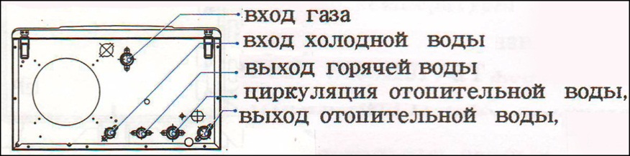

Расположение патрубка закрытого типа
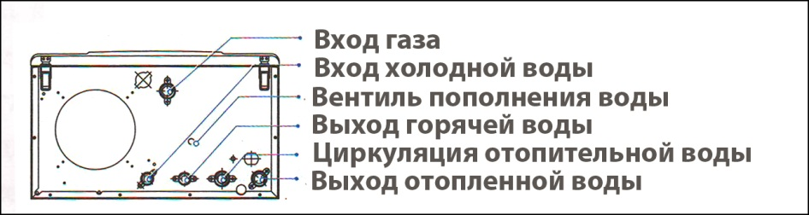

Пульт дистанционного управления
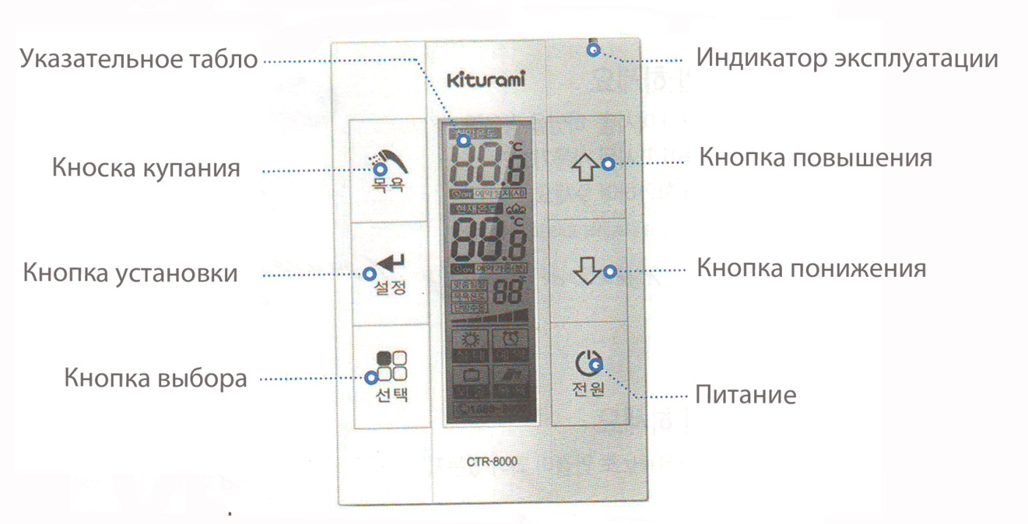

Подробное описание

1 – Табло функциональных укозателей.
Температура, режим, время, количество неполадок, температура отопления и т.д. (Если не произведены операции регулирования, то LCD ВАСК LIGHT после 10сек выключается автоматически),
2 - Для установления режим купания,
3 - кнопка установления- устанавливают температуру отопления воды и температуру купания.
4 - При выборе задаваемой температуры {комнатную, при выходе на
улицу задаваемые температуры устанавливают.),
5 - индикатор мигает, когда узловые функции котла работает.
6 - для повышения функциональных данных,
7 - Для снижения функциональных данных,
8 - для включения и выключения питания CTR — 8000.

Перед эксплуатацией обязательно проверить следующее:

1. Вид используемого газа.
Вам необходимо проверить соответствие газа, указанное на правой стороне котла LPG/LNGс поступаемым в качестве топлива.
2. Проверка питания.
Подтвердить переменный ток 220в. С частотой 60ч.

3. Проверка вентиля газа.'
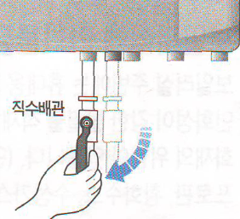
Перед подключением котла средний вентиль должен быть открыт, а в противном случае котел не включается и звучит сигнал тревоги.

4. Проверка крана воды.
Кран воды должен быть открыт. В случае включения
котла при отсутствии воды огонь не зажигается
и загорается индикатор тревоги. Поэтому кран воды
должен всегда быть открытым.

U
5. Все краны, должны быть соединенные с котлом. В случае включения котла в закрытом положении крана, помещение не будет обогреваться, а насос циркуляции воды быстро выходит из строя.

6. Соединительные части проводов должны быть
закрыты герметически.
В случае нарушения герметичности, возникает
утечка газа.

7. В котельном помещении не оставляйте легковоспламеняющиеся элементы и огнеопасные вещества.

8. В котельном помещении не должны находятся другие вещицы кроме котла.
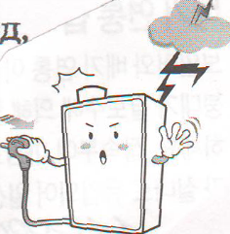
9. В дождливую погоду или в летний период
если на долго куда то отлучитесь, то вилку питания
выдерните от розетки.

10. Проверка утечки газа. Регулярно проверяй те утечки газа. Простым и надежным методом проверки утечки газа является смазывание мыльного раствора в соединенные части газовых труб.

Предосторожность эксплуатации котла
1. Предотвращение замораживания котла. В зимний период долго отлучитесь из дома, не выключай те питания тока (см. стр. 18.).

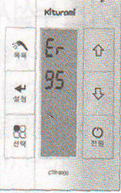
2. В случае заморозки труб не поступает воды и тем
самым не обеспечивается уровень воды в котле.
При этом на указателе регулирования температуры появляется знак "Er 95", что требуется разморозить
трубы для циркуляции воды.

3. Для подогрева отопительной трубы не следует
установить нагревательные элементы. Это опасно для
жизни человека и может нанести материальный ущерб.

Очистка фильтра отопления
Если комнатная температура не поднимается по заданной режиме, то в
трубе находятся инородные вещества, которые должны быть удалены

из отопительного фильтра.

1. Снимают вилку из розетки и закрывают
средний газовый кран.
2. Закрывают кран подачи воды.

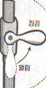

3. Выпускают отопительную воду
чарез выпускное отверстие.

4. разделяют отопительный фильтр.
Для этого прежде всего снимают фиксатор шланга и
шланг. Затем отделить отопительный фильтр.
Внимание! При снятии шланга, возможно
впрыскивание горячей воды. и рекомендуется
пригласить специалиста сервисного центра(1588 — 9000).

5. После очистки отопительного фильтра в обратном порядке восстановить и соединить вилку с розеткой .

Методика эксплуатации котла

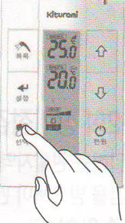
Использование котла для обогрева помещения {CTR-8000)

1. При помощи кнопки (выбор) устанавливают знак
(комнатная) на указательном табло.
С каждым нажимом кнопки (выбор) очередно
появляется знак " "(комнатная), (заказ),

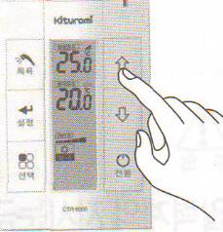
(выход),(комнатная).

2. Используя кнопки больше и меньше установите
желаемое значение температуры. (Если устанавливаемая температура
выше чем настоящая, то котел начинает работать.)
3. Нажатие кнопки (установка) или не была осуществлена иная операция, автоматически устанавливается.

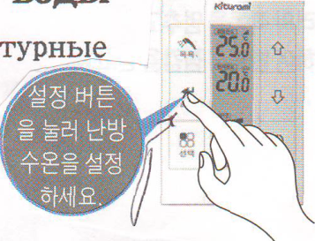
Для установления температуры обогреваемой
1. При нажатии кнопки установки (установка) светодиод значения обогрева мигает.

2. Используя знак выше, ниже установите желаемые
значения температуры.

3. Нажатие кнопки (установка) или не была осуществлена иная операция, автоматически устанавливается.

Установка температуры обогрева воды комнату

Показатель
Сезон
Температур
Лето
50 С
Осень
60 С
Весна
70 С
Нач.зимы
80 С

Зима
85 С

Использование заказной функции
1. При помощи кнопки (выбор) устанавливают
знак (заказ) на указательном табло. После
каждый 20 мин. работы котел отдыхает по 2 часа и
повторяет 20 мин работа часа отдых.

Чтобы изменить заказанное время
1. При помощи знака выше и ниже, Если нажать знак выше или ниже, то значения : часы и мин начинают мигать.

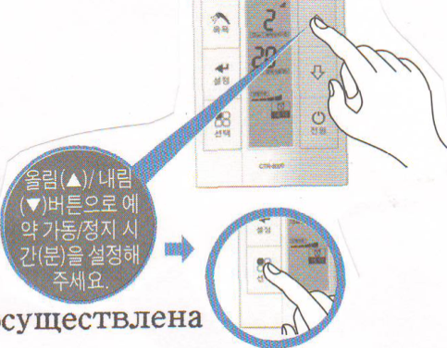
2. При помощи кнопок выше и ниже
устанавливают желаемые значения
часы и мин.

3. Нажатие кнопки (установка) или не была установлена иная операция, автоматически устанавливается. Примечание. Использование заказной функции позволяет повысить эффективность котла и сэкономить электроэнергию и расход газа.

Использование выходной функции
Данная функция позволяет оставлять котел без надзора при выходе из дома.

1. Нажимая кнопку (выбор) устанавливают знак
(выход) на указательном табло. Температура при
выходе из дома должна удерживаться на уровне минимальной комнатной температуры, чтобы предотвратить замораживание котла.

Примечание
Для предотвращения замерзания котла при выходе из дома электроэнергия
должна быть стабильно подключена, газовый и водяной краны должны быть
открыты.

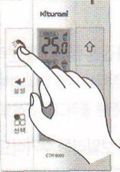
Использование функции купания
1. Нажать кнопку (купания) и установить режим купания.

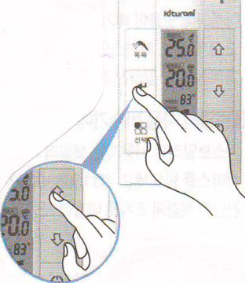
2. После установления режим купания через 2 часа
30 мин. котел возвращается в прежний режим.
3. Регулировать водяное давление в пределах 78-147 кп
(килопаскаль), т.е. 0.8-1.5 кг/см2).

Установка температуры купания

1. При режиме купания нажать кнопку (установка)

мигает значение температуры купания.

2. В этом положении при помощи кнопки выше
и ниже установить желаемые значения температуры.

3. Максимальное значение устанавливаемой температуры 85 С.

4. Нажатие кнопки (установка) или не была осуществлена операция, автоматически устанавливается.

